Санкт-Петербургский Политехнический Университет Петра Великого

Институт компьютерных наук и технологий

Высшая школа интеллектуальных систем и суперкомпьютерных технологий

Отчет по курсовой работе

**Дисциплина:** Компьютерные системы управления

|  |  |  |
| --- | --- | --- |
| Выполнил студент гр. 3540901/02001 | ________ | Бараев Д. Р. |
|  | (подпись) |  |
| Руководитель | ________ | Нестеров С. А. |
|  | (подпись) |  |
|  |  | «__»______ 2021г. |

Санкт-Петербург

2021

**Содержание**

1. Исходные данные 3

2. Ход работы 3

2.1 Лабораторная работа №1. Исследование свойств многосвязного объекта в непрерывном и дискретном времени 3

2.2 Лабораторная работа №2. Многоцелевое оптимальное управление статикой динамического объекта 4

2.3 Лабораторная работа №3. Синтез и исследование оптимального по корневым показателям и по интегрально-квадратичному критерию управления многосвязного объекта 5

2.4 Лабораторная работа №4. Синтез и исследование системы децентрализованного управления многосвязного объекта 8

2.5 Лабораторная работа №5. Синтез и исследование системы сепарабельного управления многосвязного объекта 9

2.6 Лабораторная работа №6. Синтез и исследование иерархической системы управления. Решение задачи координации по принципу согласования взаимодействий путем модификации целей 10

2.7 Лабораторная работа №7. Синтез и исследование иерархической системы управления. Решение задачи координации по принципу прогнозирования взаимодействий путем модификации образов 13

3. Вывод 16

## Исходные данные

Объект первого порядка:

$$\left|\begin{matrix}\dot{x_{1}} \\ \dot{x_{2}}\end{matrix}\right|=\left|\begin{matrix}-2 & 0.4 \\ -0.4 & -2\end{matrix}\right|\left|\begin{matrix}x_{1} \\ x_{2}\end{matrix}\right|+\left|\begin{matrix}2 & 0 \\ 0 & 2\end{matrix}\right|\left|\begin{matrix}u_{1} \\ u_{2}\end{matrix}\right|$$

Целевые функции:

$$\left\{\begin{aligned}f_{1}={\left(x_{1}-1\right)}^{2}+{\left(x_{2}-1\right)}^{2} \\ f_{2}={\left(x_{1}-2\right)}^{2}+{\left(x_{2}-2\right)}^{2}\end{aligned}\right.$$

$$α_{1}=0.1, α_{2}=0.9$$

## Ход работы

## 2.1 Лабораторная работа №1. Исследование свойств многосвязного объекта в непрерывном и дискретном времени

Задание:

1. Найти значение b, которое обеспечивает монотонный процесс.
2. Записать матрицу передаточных функций от двух входов к двум выходам.
3. Смоделировать поведение объекта в непрерывном виде.
4. Смоделировать поведение объекта в дискретном виде.

Определение значения b:

$$\det\left(Ep-A\right)=0$$

$$p_{12}=±\sqrt{-b^{2}}-2$$

Выберем b= 0.4 для обеспечения монотонного переходного процесса.

**Моделирование поведения объекта в непрерывном виде**

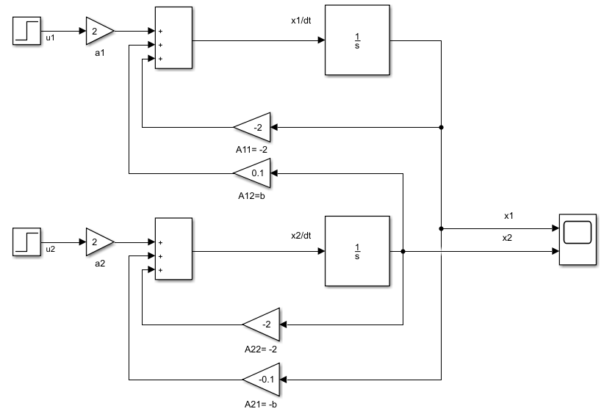

Рисунок 1. 1 - Схема объекта

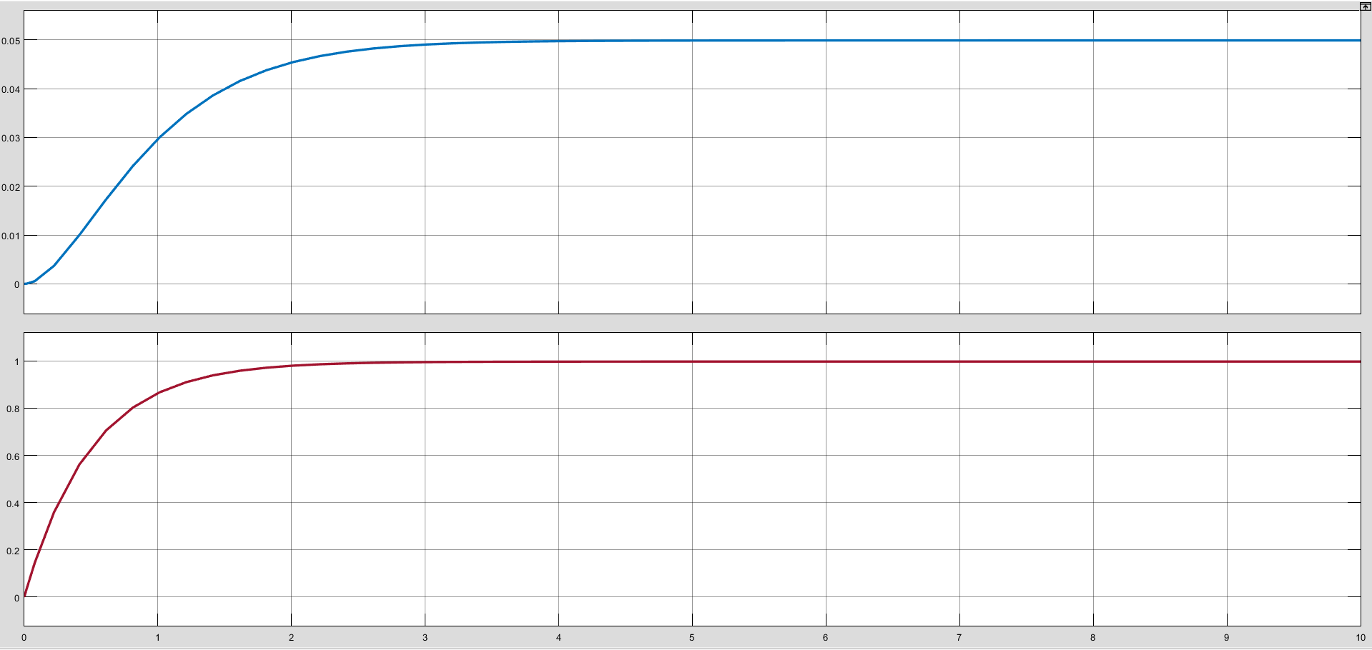

Рисунок 1. 2 - Переходный процесс

**Моделирование поведения объекта в дискретном виде**

При h = 0.15, берём b <27 для устойчивости и отсутствию колебаний подберем: b=0.27

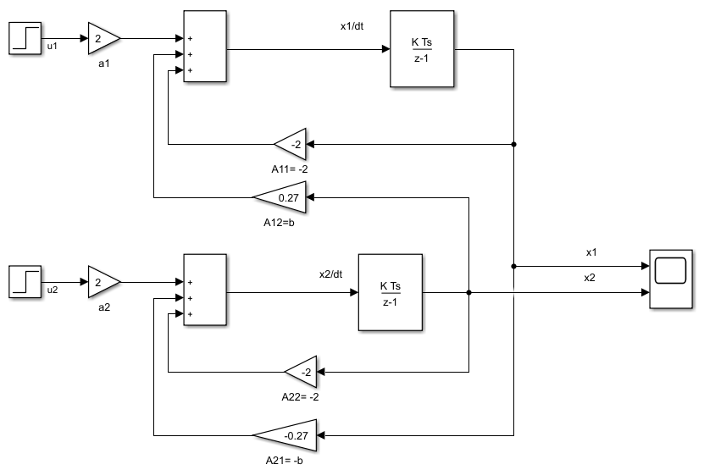

Рисунок 1. 3 - Схема объекта

Рисунок 1. 4 - Переходный процесс

Рис. 6. Переходный процесс координаты x2 в дискретном виде при h= 0.15

Данная модель обладает некоторой статической ошибкой, из-за чего выходные сигналы несколько отличаются от входных управляющих сигналов. Однако данная модель достаточно проста, что значительно упрощает её анализ и построение.

## 2.2 Лабораторная работа №2. Многоцелевое оптимальное управление статикой динамического объекта

Задание:

1. Применить метод свертки критериев для поиска компромисса для заданных целевых функций.
2. Сформулировать замещающую задачу и предложить вариант коррекции для решающих органов.

При w=0.1, оптимальные x1=1.9; x2=1.9

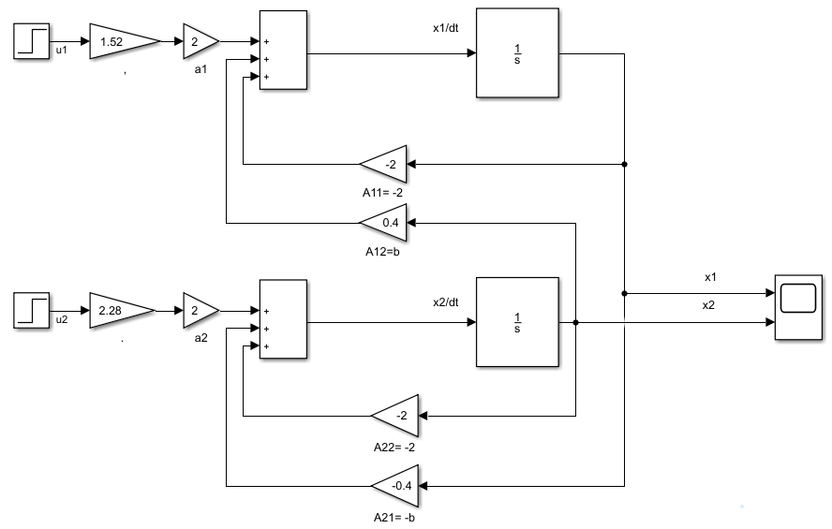

Рисунок 2. 1 - Структурная схема системы управления

Рисунок 2. 2 - Выходной сигнал координаты x1

Рисунок 2. 3 - Выходной сигнал координаты x2

Данная модель точно достигает компромиссной цели. Каждая из подсистем достигает цели за времена tпп1 = 1.58c, tпп2 = 2.28c. Однако данная модель немного сложнее прошлой.

## Лабораторная работа №3. Синтез и исследование оптимального по корневым показателям и по интегрально-квадратичному критерию управления многосвязного объекта

Задание:

1. Найти оптимальное управление путем нахождения минимума интегрально-квадратичного критерия (критерий терминального управления).
2. Улучшить показатели качества системы (увеличить скорость переходного процесса) системы в 5 раз путем применения корневого метода анализа качества системы.

Представление управляющих сигналов: $U=-KX+GV$

Интегрально-квадратичный критерий: $J=\int_{0}^{∞}{\left(x^{T}Qx+u^{T}Ru\right)dt→min}$

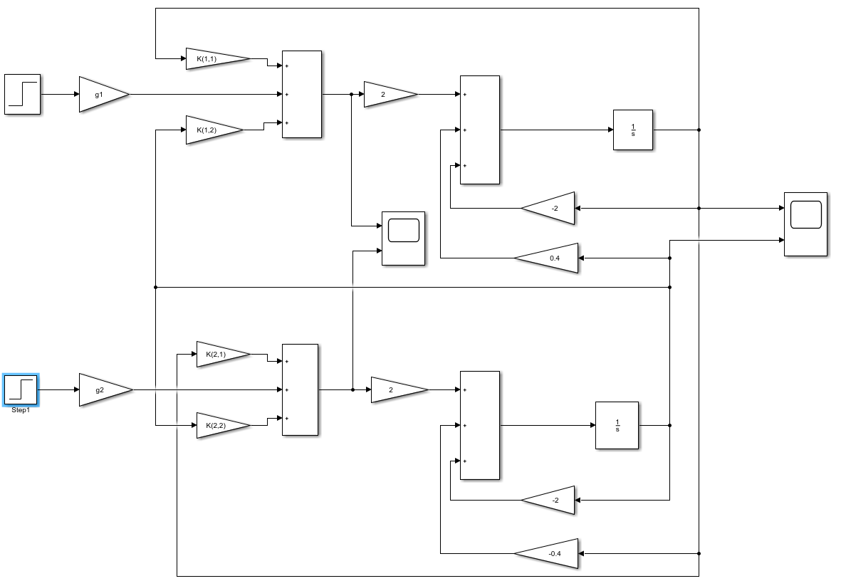

Рисунок 3. 1 - Схема системы с регулятором

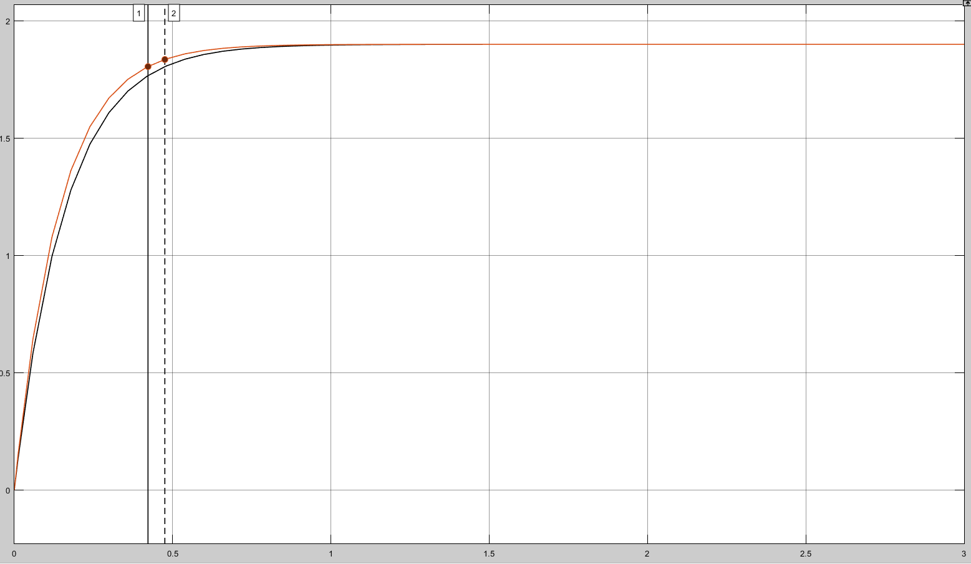

Рисунок 3. 2 - Переходный процесс при Q = [10 0; 0 10]

tпп1 = 0.422 c, tпп2 = 0.475 c.

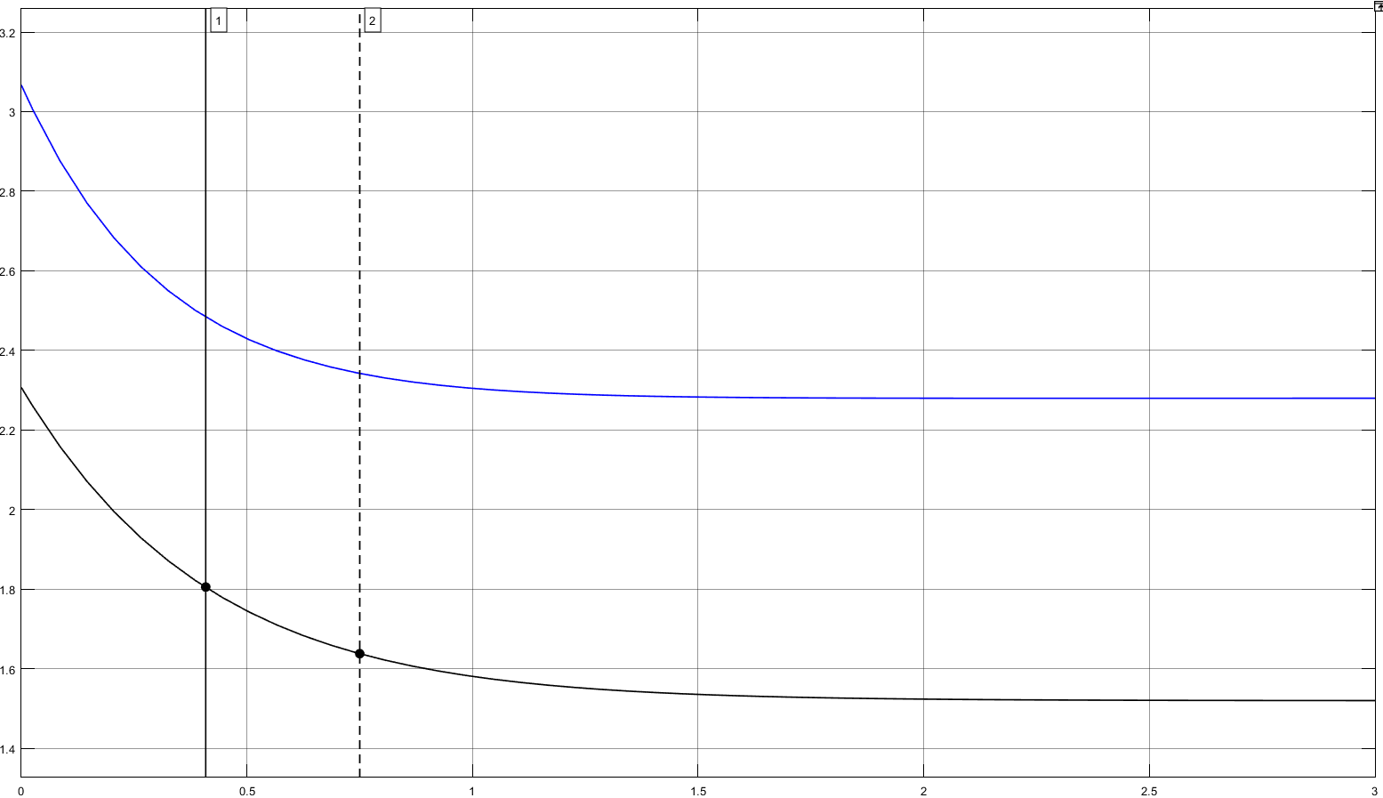

Рисунок 3. 3 - Переходный процесс U1 U2 при Q = [10 0; 0 10]

$$D\left(s\right)=s^{2}+24s+140$$

Для данного характеристического многочлена были подобраны коэффициенты матриц K, G:

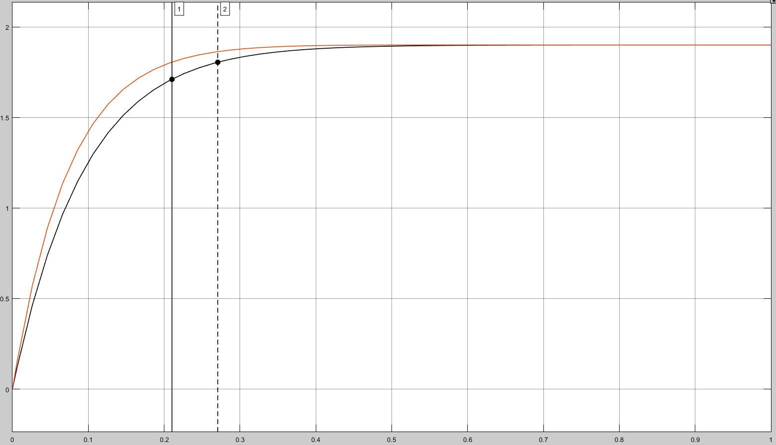

Рисунок 3. 4 - Переходная характеристика системы. tпп1=0.21c, tпп2=0.271c

Данная модель точно достигает компромиссной цели. Каждая из подсистем достигает цели за времена tпп1 = 0.21c, tпп2 = 0.271c. Что значительно быстрее, чем прошлая система. Однако данная модель сложнее прошлой и требует больших математических вычислений.

## Лабораторная работа №4. Синтез и исследование системы децентрализованного управления многосвязного объекта

Задание:

1. Представить многомерный объект в виде системы из двух локальных подсистем.
2. Синтезировать систему локального управления заданного объекта, улучшающую показатели качества системы (увеличить скорость переходного процесса) системы в 5.

Представление управляющих сигналов $U=-KX+GV$.

Только в этой системе матрица K - диагональная.

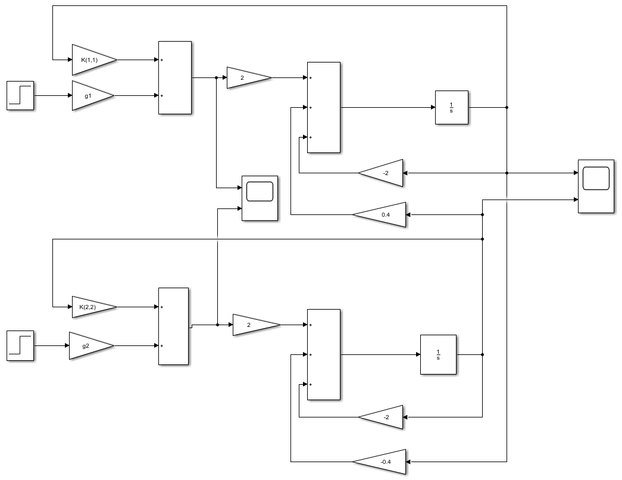

Рисунок 4. 1 - Окончательная структурная схема системы управления

$$D\left(s\right)=s^{2}+24s+140$$

Для данного характеристического многочлена были подобраны коэффициенты матриц K, G:

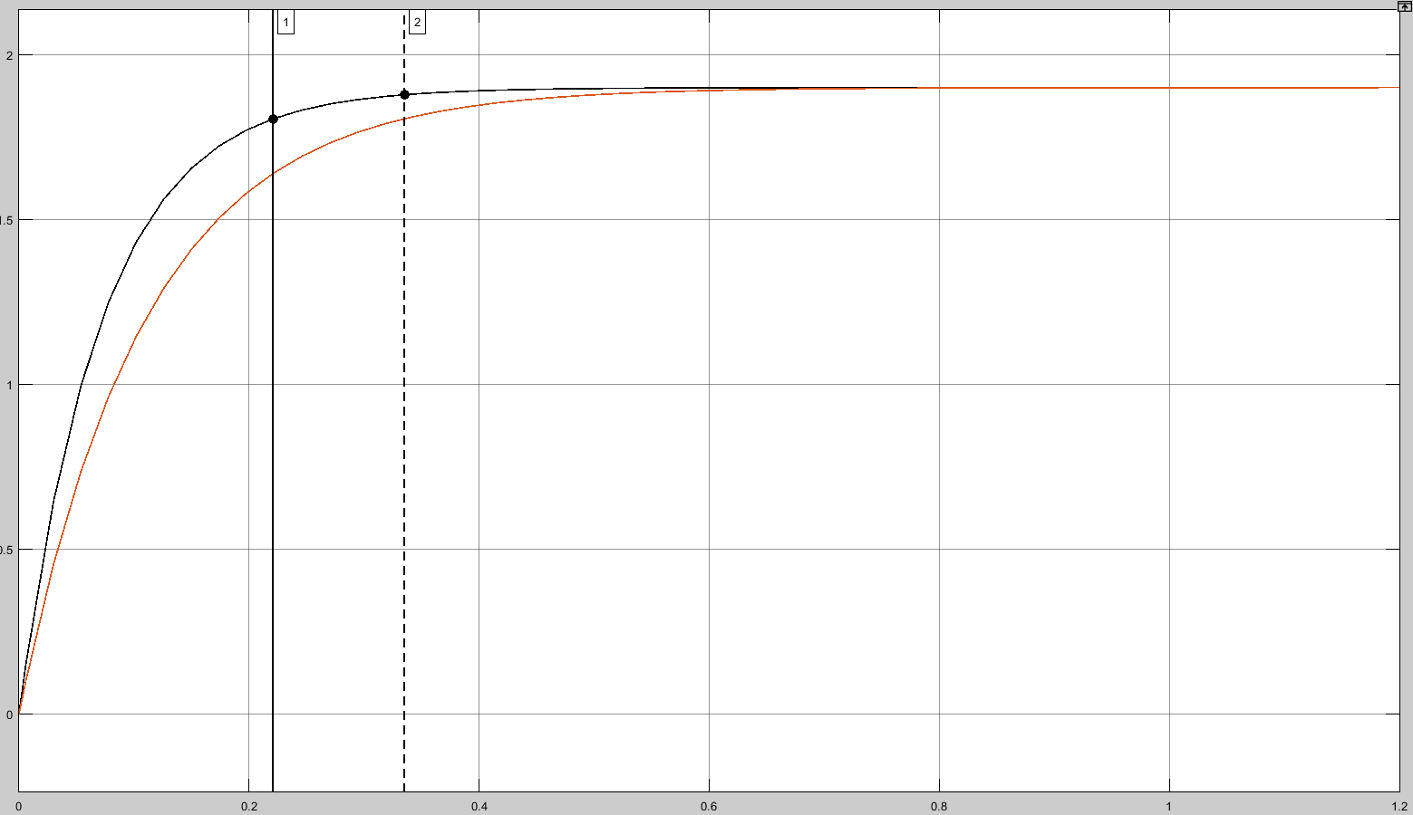

Рисунок 4. 2 - Переходный процесс при k11=6.1275, k22=3.3725

tпп1 = 0.221 c, tпп2 = 0.335 c.

Данная модель точно достигает компромиссной цели. Каждая из подсистем достигает цели за времена tпп1 = 0.221 c, tпп2 = 0.335 c. Что немного медленнее, чем прошлая система. Однако данная модель несколько проще прошлой и требует меньших математических вычислений, за счёт того, что матрица К теперь диагональная.

## Лабораторная работа №5. Синтез и исследование системы сепарабельного управления многосвязного объекта

Задание:

1. Синтезировать систему сепарабельного управления заданного объекта, улучшающую показатели качества системы (увеличить скорость переходного процесса) системы минимум в 5 раз.

Представление управляющих сигналов $U=-KX+GV$

Только в этой системе $k_{12}=\frac{0.4}{2}, k_{21}=\frac{-0.4}{2}$, чтобы развязать подсистемы.

Подберём остальные элементы матриц, чтобы данной системе соответствовал характеристический многочлен $D\left(p\right)=p^{2}+24p+144$.

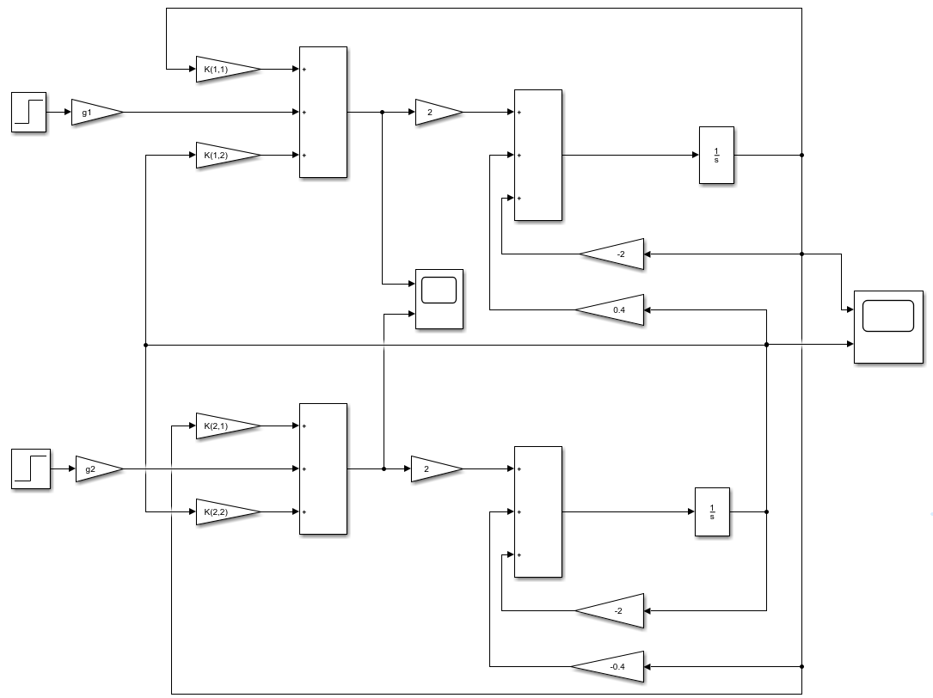

Рисунок 5. 1 - Окончательный вариант структурной схемы системы управления

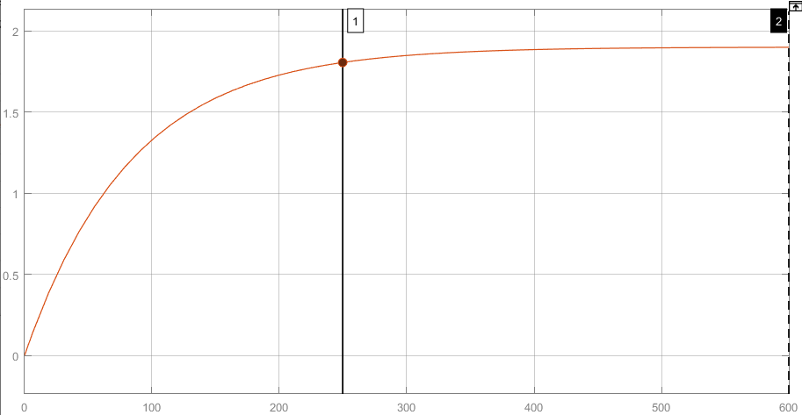

Рисунок 5. 2 - Переходный процесс tпп1 = tпп2 = 0.249c

Характеристики данной системы сравнимы с прошлой по времени переходного процесса и вычислительной сложности.

## Лабораторная работа №6. Синтез и исследование иерархической системы управления. Решение задачи координации по принципу согласования взаимодействий путем модификации целей

Задание:

1. Реализовать двухуровневую иерархическую систему управления. Для координации подсистем использовать принцип согласования взаимодействий путем модификации целей с нулевой суммой.

В случае многоуровневого управления принятие компромиссных решений производится на дополнительном вышестоящем уровне. В этом случае цель координации – обеспечение согласованных действий подсистем нижнего уровня для достижения глобальной цели. Координатор должен иметь возможность воздействовать на действия решающих органов локальных подсистем.

1. 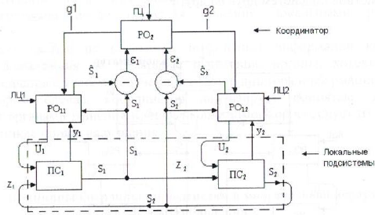

Рисунок 6. 1 - Структурная схема многоуровневой системы управления по принципу согласования взаимодействий

Находим экстремумы локальных подсистем. С учётом всех условий на связующие переменные.

Записываем Лагранжианы системы и подсистем:

$$L_{i}\left(u_{i},z,μ_{i},ρ_{i}\right)=f_{i}\left(z,u_{i}\right)+μ_{i}\left(s_{i}-φ_{i}\left(u_{i},z_{i}\right)\right)+ρ_{i}z_{j}-ρ_{j}c_{ij}s_{i}$$

$$L_{1}=0.1\left({\left(z_{1}+u_{1}-1\right)}^{2}+{\left(5z_{1}-1\right)}^{2}\right)+μ_{1}\left(s_{1}-z_{1}-u_{1}\right)+ρ_{1}⋅z_{1}+0.2s_{1}⋅ρ_{2}$$

$$L_{0}=0.9\left({\left(5z_{2}+2\right)}^{2}+{\left(z_{2}+u_{2}-2\right)}^{2}\right)+μ_{2}\left(s_{2}-z_{2}-u_{2}\right)-0.2s_{2}⋅ρ_{1}+ρ_{2}⋅z_{2}$$

$$\left\{\begin{aligned}\frac{dL_{i}}{du_{i} }=0 \\ \frac{dL_{i}}{dz_{i} }=0 \\ \frac{dL_{i}}{dμ_{i} }=0 \\ \frac{dL_{i}}{ds_{i} }=0\end{aligned}\right.$$

Находим все связующие уравнения из приравнивания частных производных к 0

Верхний уровень реализует поиск неопределенных множителей Лагранжиана p1 и p2, которые обеспечивают согласование локальных подсистем, модифицируя их локальные цели. Этот поиск осуществляется методом градиентного спуска. Для которого были подобраны параметры ε, γ- шаг спуска и точность решения.

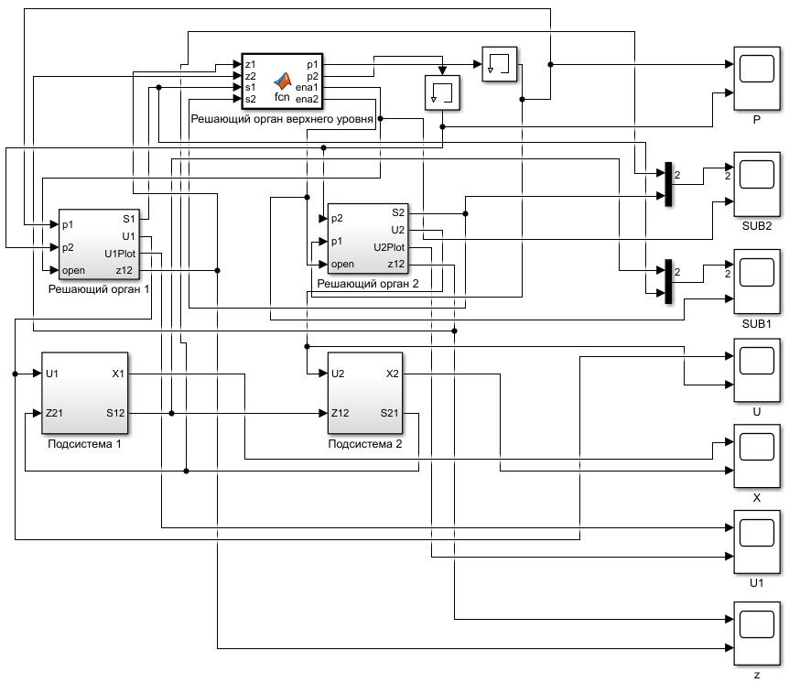

Рисунок 6. 2 - Полная модель двухуровневой системы управления

ε = 0.001, γ = 0.075

Рисунок 6. 3 - Динамика изменения связующих переменных ρ при ε = 0.001, γ = 0.075

Данная модель достаточно точно достигает компромиссной цели. При уменьшении параметра ε (что соответствует увеличению точности поиска решения в верхнем уровне). Так же эта система дополнительно тратит некоторое время на поиск решения 0.121 с. Для этой более сложной модели требуются дополнительные вычислительные ресурсы. Однако благодаря данным издержкам создателю системы не приходится самому искать компромиссное решение.

## Лабораторная работа №7. Синтез и исследование иерархической системы управления. Решение задачи координации по принципу прогнозирования взаимодействий путем модификации образов

Задание:

1. Реализовать двухуровневую иерархическую систему управления. Для координации подсистем использовать принцип прогнозирования взаимодействий путем модификации образов.

Координация по принципу прогнозирования взаимодействий относится к типу координаций до принятия решений решающими органами локальных подсистем.



Рисунок 7. 1 - Структурная схема многоуровневой системы управления по принципу прогнозирования взаимодействий

Находим экстремумы локальных подсистем. С учётом всех условий на связующие переменные.

Лагранжианы подсистем:

$$L_{i}\left(u_{i},z,μ_{i},ρ_{i}\right)=f_{i}\left(z,u_{i}\right)+μ_{i}\left(s_{i}-φ_{i}\left(u_{i},z_{i}\right)\right)+ρ_{i}(z_{j}-c_{ij}s_{i})$$

$$L_{1}=0.1\left({\left(z_{1}+u_{1}-1\right)}^{2}+{\left(5z_{1}-1\right)}^{2}\right)-μ_{1}\left({u_{1}-s}_{1}+z_{1}\right)-ρ_{1}(0.2s_{2}-z_{1})$$

$$L_{0}=0.9\left({\left(5z_{2}+2\right)}^{2}+{\left(z_{2}+u_{2}-2\right)}^{2}\right)-μ_{2}\left(u_{2}-s_{2}+z_{2}\right)+ρ_{2}(0.2s_{1}+z_{2})$$

В локальных подсистемах для нахождения экстремума при заданных ограничениях необходимо найти экстремум соответствующего Лагранжиана: для этого требуется решить следующую систему уравнений:

$$\left\{\begin{aligned}\frac{dL_{i}}{du_{i} }=0 \\ \frac{dL_{i}}{dz_{i} }=0 \\ \frac{dL_{i}}{dμ_{i} }=0 \\ \frac{dL_{i}}{dρ_{i} }=0\end{aligned}\right.$$

При этом значения $s_{i}$ задаются координатором.

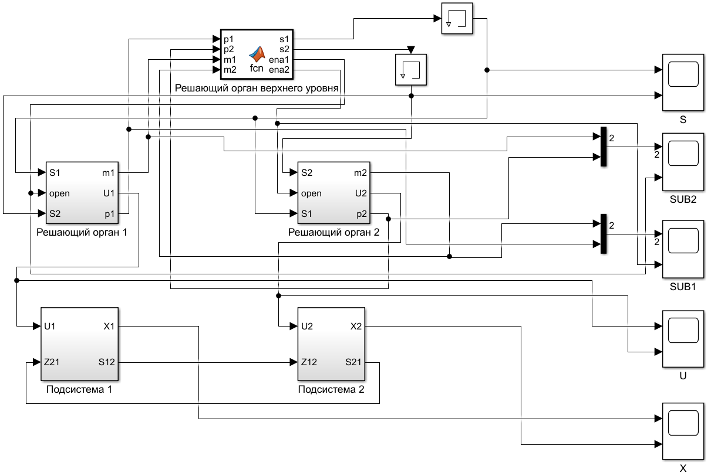

Рисунок 7. 2 - Полная модель двухуровневой системы управления

ε = 0.0002, γ = 0.03

Рисунок 7. 3 - Динамика изменения связующих переменных s при ε = 0.0002, γ = 0.03

Рисунок 7. 4 - Полученное решение при ε = 0.0002, γ = 0.03

Данная модель достаточно точно достигает компромиссной цели. При уменьшении параметра ε (что соответствует увеличению точности поиска решения в верхнем уровне). Так же эта система дополнительно тратит некоторое время на поиск решения 0.132 с. Для этой более сложной модели требуются дополнительные вычислительные ресурсы. Однако благодаря данным издержкам создателю системы не приходится самому искать компромиссное решение.

## Вывод

Получение желаемых характеристик в переходных процессах многосвязного объекта можно достичь путем выбора комплексной составляющей корня характеристического уравнения системы, которая является радиальной частотой колебаний. Таким образом, зная длительность переходного процесса и заданное количество колебаний можно определить частоту колебаний в секунду, используя которую рассчитать радиальную частоту и определить необходимую мнимую часть корня.

Каждая из рассмотренных систем проигрывает по одному из критериев (время переходного процесса, время поиска решения, точность полученного значения, сложность системы, вычислительная сложность системы, необходимость самостоятельного поиска компромиссного решения) и выигрывает по-другому. Для каждой задачи с её ограничениями необходимо подбирать систему в зависимости от ограничений, наложенных на достижение цели в данной задаче.

В дискретной системе необходимо учитывать частоту дискретизации при подборе параметров, в ином случае система становится неустойчивой.

В ходе работы решена задача статического управления многомерным объектом. В качестве оптимального значения выходных координат была взята точка (1,9; 1,9), являющаяся решением задачи оптимизации методом свертки при весовых коэффициентах w1 =0.1, w2 = 0.9, а также решением задачи оптимизации методом суммарного критерия качества. Полученное таким образом решение характеризуется отсутствием статической ошибки.

Сформулированная замещающая задача позволяет формировать требуемое управление независимо двумя локальными решающими органами таким образом, что полученное управление является непротиворечивым и обеспечивает достижение заданной точки Xопт.

Применены два метода синтеза системы с централизованным регулятором. С помощью каждого из методов удалось достичь улучшения показателей переходного процесса в 5 раз.

Синтез децентрализованного регулятора позволил уменьшить количество настраиваемых параметров и упростить систему уравнений в случае применения корневого метода. Кроме того, упростилась структура системы управления.

Синтез сепарабельного регулятора позволил компенсировать перекрестное влияние подсистем друг на друга за счет использования принципа развязывания и найти локальное управление для каждой подсистемы в отдельности.

Переход к многоуровневой системе управления позволил устранить необходимость введения компромиссных решений на этапе проектирования. Задача поиска компромисса и согласования работы подсистем в этом случае решается верхним уровнем. За счет этого стало возможным создать два независимых решающих органа, каждый из которых обеспечивает достижение локальной цели при учете согласующих переменных, вычисляемых координатором.

Метод модификации образов позволяет задавать на уровне координатора желаемые значения связующих переменных, с учетом которых будут решаться локальные задачи управления. Условием остановки в данном случае является достижение локальными регуляторами оптимальных значений связующих переменных, наиболее близких к желаемым.